附件一：第三届“上洋卓越工程师班” 聘任班主任和学校导师
类别 | 姓名 | 照片 | 研究方向 | 职 称
导师 | 丁金福 | 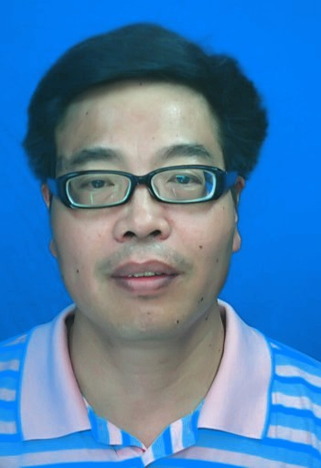 | 机械制造工艺及装备 | 副教授（高工）
导师 | 汪 彬 | 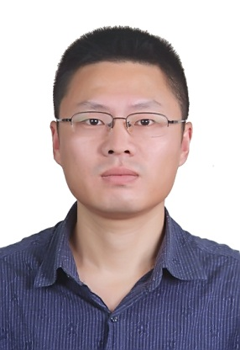 | 材料加工、测试分析 | 副教授（博士）
导师 | 曹建波 |  | 机电系统节能技术 | 副教授（博士）
导师 | 杨正元 | 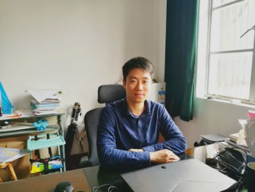 | 工业设计 | 讲师
班主任 | 鄂世举 |  | 机电控制、压电技术 | 教授（博士）

